1
PT2262
PT2262/2272是一对带地址、数据编码功能的无线遥控发射/接收芯片。其中发射芯片PT2262-IR将载波振荡器、编码器和发射单元集成于一身，使发射电路变得非常简洁。
接收芯片PT2272的数据输出位根据其后缀不同而不同，数据输出具有“暂存”和“锁存”两种方式，方便用户使用。后缀为“M”为“暂存型”，后缀为“L”为“锁存型”，其数据输出又分为0、2、4、6不同的输出，例如：PT2272-M4则表示数据输出为4位的暂存型无线遥控接收芯片。

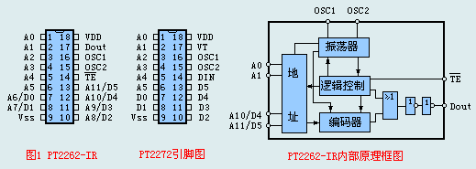

PT2262-IR引脚功能说明：
Pin1-Pin6（A0-A5）:
地址输入端，可编成“1”、“0”和“开路”三种状态。
Pin7、Pin8、pin10-Pin13（A6/D0-A11/D5）:
地址或数据输入端，地址输入时用Pin1-Pin6，做数据输入时只可编成“1”、“0”两种状态。
Pin14（TE）:
发射使能端，低电平有效。
Pin15、Pin16（OSC1、OSC2）:
外接振荡电阻，决定振荡的时钟频率。
Pin17（Dout）:
数据输出端，编码由此脚串行输出。
Pin9、Pin18（VDD，Vss）:
电源+，-输入端。
PT2272引脚功能说明：
Pin1-Pin6（A0-A5）:
地址输入端，可编成“1”、“0”和“开路”三种状态。要求与PT2262设定的状态一致。
Pin7、Pin8、pin10-Pin13（D0-D5）:
数据输出端，分暂存和锁存两种状态。
Pin14（DI）:
脉冲编码信号输入端。
Pin15、Pin16（OSC1、OSC2）:
外接振荡电阻，决定振荡的时钟频率。
Pin17（VT）:
输出端，接收有效信号时，VT端由低电平变为高电平。
Pin9、Pin18（VDD，Vss）:
电源+，-输入端。

PT2262/PT2272电气参数
参数名称 | 符号 | 工作条件 | 最小值 | 典型值 | 最大值 | 单位
工作电压 | VDD | - | 3 | - | 15 | V
工作电流 | IDD | VDD=12V停振  A0-A11开路 | - | 0.02 | 0.03 | uA
输出驱动电流  (Dout) | IOH | VDD=5V，VOH=3V  VDD=8V，VOH=4V  VDD=12V，VOH=6V | 3  6  10 | - | - | mA
输出驱动电流  (Dout) | IOL | VDD=5V，VOL=3V  VDD=8V，VOL=4V  VDD=12V，VOL=6V | 2  5  9 | - | - | mA

PT2262/PT2272极限参数
参数名称 | 符号 | 极限值 | 单位
工作电压 | VDD | -0.3-+16V | V
输入电压 | VI | -0.3-VDD+0.3V | V
输出电压 | VO | -0.3-VDD+0.3V | V
功耗 | PD | 300(VDD=12V) | mW
工作温度 | TOPT | -20-+70 | ℃
存储温度 | Tstg | -40-+125 | ℃

PT2262/PT2272工作原理：  PT2262-IR发射芯片地址编码输入有“1”、“0”和“开路”三种状态，数据输入有“1”和“0”两种状态。由各地址、数据的不同接脚状态决定，编码从输出端Dout输出，通过红外发射管发射出去。其编码时序波形如图2所示。  Dout输出的编码信号是调制在38kHz载波上的，OSC1、OSC2外接的电阻决定载频频率，一般电阻可在430k—470k之间选择即可。 | 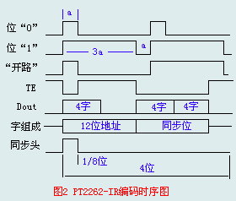

PT2272的暂存功能是指当发射信号消失时，PT2272的对应数据输出位即变为低电平。而锁存功能是指，当发射信号消失时，PT2272的数据输出端仍保持原来的状态，直到下次接收到新的信号输入。图3是红外发射和接收的典型应用原理图，为了能正确解调出调制的编码信号，接收端需加一级前置放大级，保证输入PT2272的信号幅度足够大。PT2272各输出端通过各种接口即可控制相应的负载。
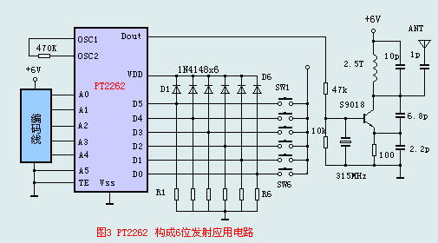
图4是PT2262构成6路发射电路，图中PT2262-IR的VDD是通过按键接通后向芯片供电，这样静态时，PT2262-IR并不耗电，特别适合是电池供电的场合。如果使用电源电压较低（如3V），二极管应选用低压差的型号（如1N60等），工作原理与图3相近，这里不再赘述。
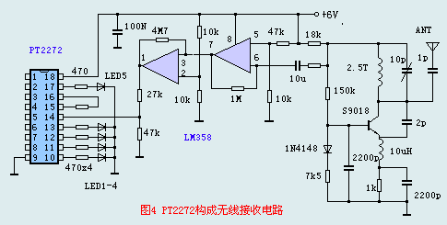

PT2262/2272红外遥控集成电路 | 深圳市凌雁电子有限公司

PT2262/2272是一对带地址、数据编码功能的红外遥控发射/接收芯片。其中发射芯片PT2262-IR将载波振荡器、编码器和发射单元集成于一身，使发射电路变得非常简洁。
接收芯片PT2272的数据输出位根据其后缀不同而不同，数据输出具有“暂存”和“锁存”两种方式，方便用户使用。后缀为“M”为“暂存型”，后缀为“L”为“锁存型”，其数据输出又分为0、2、4、6不同的输出，例如：PT2272-M4则表示数据输出为4位的暂存型红外遥控接收芯片。

PT2262-IR引脚功能说明：
Pin1-Pin6（A0-A5）:
地址输入端，可编成“1”、“0”和“开路”三种状态。
Pin7、Pin8、pin10-Pin13（A6/D0-A11/D5）:
地址或数据输入端，地址输入时用Pin1-Pin6，做数据输入时只可编成“1”、“0”两种状态。
Pin14（TE）:
发射使能端，低电平有效。
Pin15、Pin16（OSC1、OSC2）:
外接振荡电阻，决定振荡的时钟频率。
Pin17（Dout）:
数据输出端，编码由此脚串行输出。
Pin9、Pin18（VDD，Vss）:
电源+，-输入端。
PT2272引脚功能说明：
Pin1-Pin6（A0-A5）:
地址输入端，可编成“1”、“0”和“开路”三种状态。要求与PT2262设定的状态一致。
Pin7、Pin8、pin10-Pin13（D0-D5）:
数据输出端，分暂存和锁存两种状态。
Pin14（DI）:
脉冲编码信号输入端。
Pin15、Pin16（OSC1、OSC2）:
外接振荡电阻，决定振荡的时钟频率。
Pin17（VT）:
输出端，接收有效信号时，VT端由低电平变为高电平。
Pin9、Pin18（VDD，Vss）:
电源+，-输入端。

PT2262/PT2272电气参数
参数名称 | 符号 | 工作条件 | 最小值 | 典型值 | 最大值 | 单位
工作电压 | VDD | - | 3 | - | 15 | V
工作电流 | IDD | VDD=12V停振  A0-A11开路 | - | 0.02 | 0.03 | uA
输出驱动电流  (Dout) | IOH | VDD=5V，VOH=3V  VDD=8V，VOH=4V  VDD=12V，VOH=6V | 3  6  10 | - | - | mA
输出驱动电流  (Dout) | IOL | VDD=5V，VOL=3V  VDD=8V，VOL=4V  VDD=12V，VOL=6V | 2  5  9 | - | - | mA

PT2262/PT2272极限参数
参数名称 | 符号 | 极限值 | 单位
工作电压 | VDD | -0.3-+16V | V
输入电压 | VI | -0.3-VDD+0.3V | V
输出电压 | VO | -0.3-VDD+0.3V | V
功耗 | PD | 300(VDD=12V) | mW
工作温度 | TOPT | -20-+70 | ℃
存储温度 | Tstg | -40-+125 | ℃

PT2262/PT2272工作原理：
PT2262-IR发射芯片地址编码输入有“1”、“0”和“开路”三种状态，数据输入有“1”和“0”两种状态。由各地址、数据的不同接脚状态决定，编码从输出端Dout输出，通过红外发射管发射出去。其编码时序波形如图2所示。
Dout输出的编码信号是调制在38kHz载波上的，OSC1、OSC2外接的电阻决定载频频率，一般电阻可在430k—470k之间选择即可。

PT2272的暂存功能是指当发射信号消失时，PT2272的对应数据输出位即变为低电平。而锁存功能是指，当发射信号消失时，PT2272的数据输出端仍保持原来的状态，直到下次接收到新的信号输入。图3是红外发射和接收的典型应用原理图，为了能正确解调出调制的编码信号，接收端需加一级前置放大级，保证输入PT2272的信号幅度足够大。PT2272各输出端通过各种接口即可控制相应的负载。
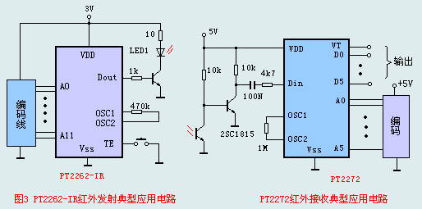
图4是PT2262构成6路发射电路，图中PT2262-IR的VDD是通过按键接通后向芯片供电，这样静态时，PT2262-IR并不耗电，特别适合是电池供电的场合。如果使用电源电压较低（如3V），二极管应选用低压差的型号（如1N60等），工作原理与图3相近，这里不再赘述。
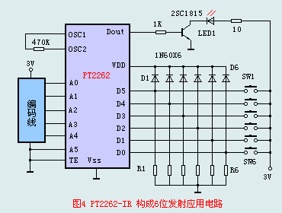
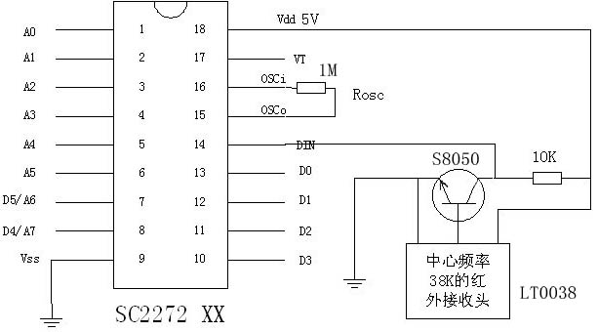

2
PT2262/2272 编解码集成电路介绍

PT2262/2272 编解码芯片原理简介:

PT2262/2272 是一种 CMOS 工艺制造的低功耗低价位通用编解码电路，PT2262/2272 最多可有 12 位(A0- A11)三态地址端管脚(悬空,接高电平,接低电平),任意组合可提供 531441 地址码,PT2262 最多可有 6 位
(D0-D5)数据端管脚,设定的地址码和数据码从 17 脚串行输出，可用于无线遥控发射电路。

编码芯片 PT2262 编码信号是由地址码、数据码、同步码组成一个完整的码字，从 17 脚输出到射频发 射模块的数据输入端发射出去。射频接收模块接收后送到解码芯片 PT2272，其地址码经过三次比较核对后 ， PT2272 的 VT 脚才输出高电平，与此同时与 PT2262 相应的数据脚也输出高电平，如果 PT2262 连续发送编 码信号，PT2272 第 17 脚和相应的数据脚便连续输出高电平。PT2262 停止发送编码信号，PT2272 的 VT 端 便恢复为低电平状态。

高频发射电路完全收控于 PT2262 的 17 脚输出的数字信号，从而对高频电路完成幅度键控（ASK 调 制）相当于调制度为 100％的调幅。

PT2262/2272 特点:

1、 CMOS 工艺制造，低功耗

2、外部元器件少

3、RC 振荡电阻

4、工作电压范围宽：2.6-15v

5、数据最多可达 6 位

6、地址码最多可达 531441 种

应用范围:

1、车辆防盗系统

2、家庭防盗系统

3、遥 控 玩 具

4、其他电器遥控
PT2262 引脚图:

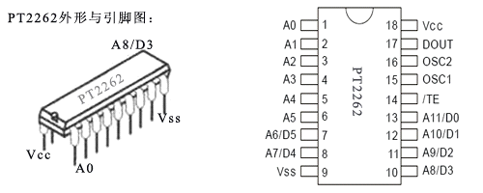

PT2262 管脚说明:

名称 | 管脚 | 说 明
A0-A11 | 1-8、10-13 | 地址管脚,用于进行地址编码,可置为“0”, “1”,“f”(悬空),
D0-D5 | 7-8、10-13 | 数据输入端，有一个为“1”即有编码发出，内部下拉
Vcc | 18 | 电源正端（＋）
Vss | 9 | 电源负端（－）
TE | 14 | 编码启动端，用于多数据的编码发射，低电平有效；
OSC1 | 16 | 振荡电阻输入端，与 OSC2 所接电阻决定振荡频率；
OSC2 | 15 | 振荡电阻振荡器输出端；
Dout | 17 | 编码输出端（正常时为低电平）

PT2272 引脚图:

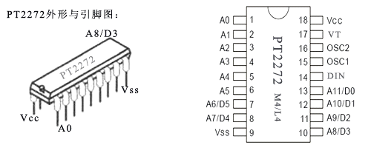
PT2272 管脚说明:

名称 | 管脚 | 说 明
A0-A11 | 1-8、10-13 | 地址管脚,用于进行地址编码,可置为“0”,“1”,“f”(悬空),必须与 2262 一致,否 则不 解码
D0-D5 | 7-8、10-13 | 地址或数据管脚 ,当做为数据管脚时 ,只有在地址码与 2262 一致,数据管脚 才能输出与 2262 数据端对应的高电平,否则输出为低电平,锁存型只有在接 收到下一数据才能转换
Vcc | 18 | 电源正端（＋）
Vss | 9 | 电源负端（－）
DIN | 14 | 数据信号输入端，来自接收模块输出端
OSC1 | 16 | 振荡电阻输入端，与 OSC2 所接电阻决定振荡频率；
OSC2 | 15 | 振荡电阻振荡器输出端；
VT | 17 | 解码有效确认 输出端（常低）解码有效变成高电平（瞬态）

PT2262 性能参数表:

参数 | 符号 | 参数范围 | 单位
电源电压 | Vcc | -0.3―15 | V
输入电压 | Vi | -0.3―Vcc+0.3 | V
输出电压 | Vo | -0.3―Vcc+0.3 | V
最大功率（Vcc=10V） | Pa | 300 | mW
工作温度 | Topr | -20―+70 | ℃
储存温度 | Tstg | -40―+125 | ℃

参数 | 符号 | 测试条件 | 最小值 | 典型值 | 最大值 | 单位
电源电压 | Vcc |  | 2 |  | 15 | V
电源电流 | Icc | Vcc=10V 振荡器停振  A0—A11 开路 |  | 0.02 | 0.3 | μA
Dout 输出  驱动电流 | IOH | Vcc=5V,VOH=3V | -3 |  |  | mA
Dout 输出  驱动电流 | IOH | Vcc=8V,VOH=4V | -6 |  |  | mA
Dout 输出  驱动电流 | IOH | Vcc=10V,VOH=6V | -10 |  |  | mA
Dout 输出  陷电流 | IOL | Vcc=5V,VOL=3V | 2 |  |  | mA
Dout 输出  陷电流 | IOL | Vcc=8V,VOL=4V | 5 |  |  | mA
Dout 输出  陷电流 | IOL | Vcc=10V,VOL=6V | 9 |  |  | mA
输出高电平 | VIH |  | 0.7Vcc |  | Vcc | V
输出低电平 | VIL |  | 0 |  | 0.3Vcc | V

PT2262 编码格式:

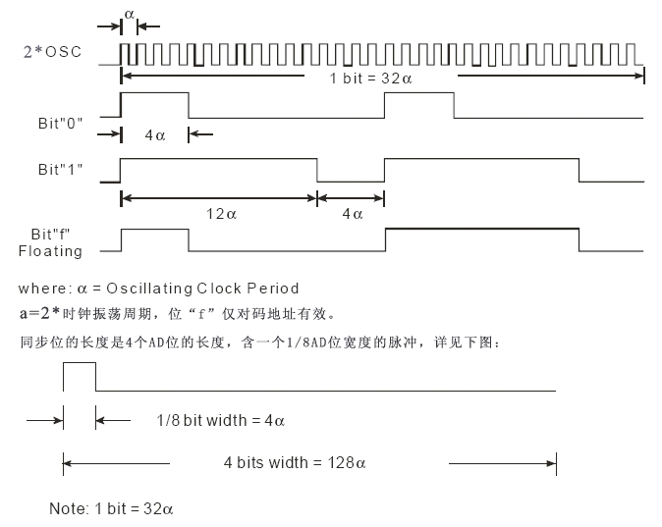

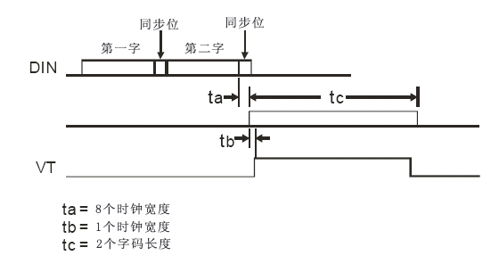
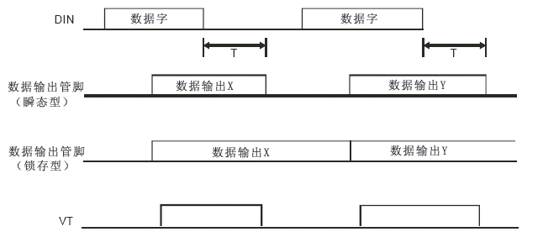

地址码和数据码都用宽度不同的脉冲来表示，两个窄脉冲表示“0”；两个宽脉冲表示“1”；一个窄

脉冲和一个宽脉冲表示“F”也就是地址码的“悬空”。

每组字码之间有同步码隔开，如果用单片机软件解码时，程序只要判断出同步码，然后对后面的字码 进行脉冲宽度识别即可。一个字码由 12 位 AD 码（地址码加数据码，比如 8 位地址码加 4 位数据码）组成 ， 每个 AD 位用两个脉冲来代表：两个窄脉冲表示“0”；两个宽脉冲表示“1”；一个窄脉冲和一个宽脉冲 表示“F”也就是地址码的“悬空”。

PT2262 每次发射时至少发射 4 组字码，PT2272 只有在连续三次检测到相同的地址码加数据码才会把 数据码中的“1”驱动相应的数据输出端为高电平和驱动 VT 端同步为高电平。

因为无线发射的特点，第一组字码非常容易受零电平干扰，往往会产生误码，所以程序可以丢弃处理 。

PT2272 解码芯片有不同的后缀，表示不同的功能，有 L4/M4/L6/M6 之分，其中 L 表示锁存输出，数据 只要成功接收就能一直保持对应的电平状态，直到下次遥控数据发生变化时改变。M 表示非锁存输出，数 据脚输出的电平是瞬时的而且和发射端是否发射相对应，可以用于类似点动的控制。后缀的 6 和 4 表示有 几路并行的控制通道，当采用 4 路并行数据时（PT2272-M4），对应的地址编码应该是 8 位，如果采用 6 路 的并行数据时(PT2272-M6)，对应的地址编码应该是 6 位。
PT2262/2272 地址码的设定:

在通常使用中，一般采用 8 位地址码和 4 位数据码，这时编码电路 PT2262 和解码 PT2272 的第 1～8 脚为地址设定脚，有三种状态可供选择：悬空、接正电源、接地三种状态，3 的 8 次方为 6561，所以地址 编码不重复度为 6561 组，只有发射端 PT2262 和接收端 PT2272 的地址编码完全相同，才能配对使用，例 如将发射机的 PT2262 的第 2 脚接地第 3 脚接正电源，其它引脚悬空，那么接收机的 PT2272 只要第 2 脚接 地第 3 脚接正电源，其它引脚悬空就能实现配对接收。当两者地址编码完全一致时，接收机对应的 D1～D4 端输出约 4V 互锁高电平控制信号，同时 VT 端也输出解码有效高电平信号。用户可将这些信号加一级三极 管放大，便可驱动继电器等负载进行遥控操纵。

设置地址码的原则是：同一个系统地址码必须一致；不同的系统可以依靠不同的地址码加以区分。至 于设置什么样的地址码完全随客户喜欢。

典型应用:

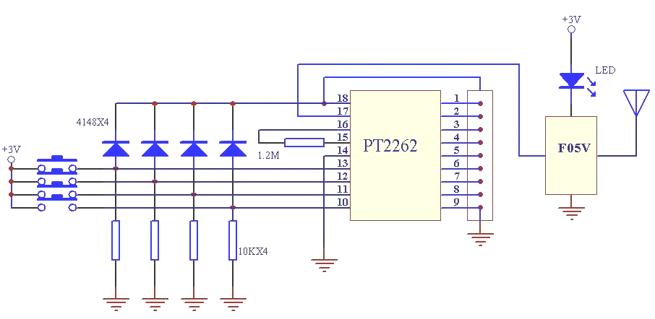
安阳市新世纪电子研究所--专业生产微型无线收发模块
PT2262/2272

振荡电阻:

PT2262 和 PT2272 除地址编码必须完全一致外，振荡电阻还必须匹配，否则接收距离会变近甚至无法 接收，在具体的应用中，外接振荡电阻可根据需要进行适当的调节，阻值越大振荡频率越低，编码的宽度 越大，发码一帧的时间越长。 相对来说 PT2262 用 1.2M，2272 用 200K 配套发射效果比较好。

其他品牌的振荡电阻如何配套请参照各厂家提供的技术资料，目前 2262 和 2272 品牌比较多，振荡电 阻配套也比较混乱。还有 2272 解码芯片的工作电压的最小值和最大值也标注不同，有的标注在 2.4-6V 有 的是 2.4-15V 有的是 4-18V 使用时请注意查阅各厂家提供的技术资料。根据我们多年的的试验情况，各种 品牌的 2272 工作电压在 3-5V 比较可靠，最低工作电压 2.4V 没有问题，最高工作电压超过 5V 易烧毁。特 别需要注意 2272 的地址端高电平不得超过 18 脚的工作电压。
配套参考表：

编码芯片 |  |  |  |  |  | 解码芯片
PT2262 | PT2260 | SC2260 | SC2262 | CS5211 |  | PT2272/SC2272/CS5212
1.2M | 无 | 3.3M | 1.1M | 1.3M |  | 200K
1.5M | 无 | 4.3M | 1.4M | 1.6M |  | 270K
2.2M | 无 | 6.2M | 2M | 2.4M |  | 390K
3.3M | 无 | 9.1M | 3M | 3.6M |  | 680K
4.7M | 1.2M | 12M | 4.3M | 5.1M |  | 820K

3

产品名称：4000米发射板 工作电压(V)：DC 9 尺寸(mm)：49*31*8
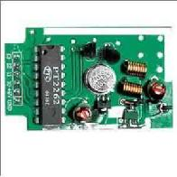

工作频率(MHZ)：315(260-440等20余种频率可选)
工作电流(mA)：>100 发射距离(m)：4000 编码类型：固定/滚动码
型号规格：FSK-4A

无线数据传输广泛地运用在车辆监控、遥控、遥测、小型无线网络、无线抄表、门禁系统、小区传呼、工业数据采集系统、无线 标签、身份识别、非接触RF智能卡、小型无线数据终端、安全防火系统、无线遥控系统、生物信号采集、水文气象监控、机器人 控制、无线232数据通信、无线485/422数据通信、数字音频、数字图像传输等领域中。
由于无线电的发射器件都工作于射频，因此对器件的要求也较高，一般业余条件下很难完成制作与调试工作，而目前对于无线电
技术的应用越来越广泛，尤其对于一些业务无线电爱好者来说，要想拥有所有高频调试的设备几乎是不现实的，因为这些设备价 格昂贵。针对这些实际情况，许多专业生产厂家专门生产了用于无线数据传输的无线收发模块，将对高频部分的安装与调试工作 全部在专业生产场所内完成，用户只要为其提供电源和所要发送的编码数据，就可以在接收端的数据输出端得到发送端的原始数 据，这样就可以将无线电技术的应用得到推广。 从目前对无线电收发模块的应用来看，主要可分为两大类：调频收发模块和调幅收发模块。
调频(FM)制与调幅(AM)制的性能比较 在无线广播、电视、通信、遥控、遥测等装置或系统中,除了采用振幅调制方式(调幅AM)外,还广泛采用频率调制方式(调频FM)。 下面对这两种调制方式的主要性能进行比较:
1.抗干扰性能 调频FM的主要优点是它的抗干扰性能强.所谓抗干扰好,主要是指在输入信号噪声比(简称信噪比S/N)相同的条件下,调频接收机输 出端的信噪比大于调幅接收机输出端的信噪比。
调频比调幅制的抗干扰能力强的原因可从两种制式的发射信号功率大小进行分析。调频波的边频分量的功率是从载波功率中分 出来的。调制系数mFM越大,其边频不仅数目多,且幅度增大,这意味着载波功率中转化为边频功率的比例大,而调幅波的边频功率 最大仅等于载波功率的一半(当调制指数mAM＝1时)。因此,调频波比调幅波可以具有更大的边频功率,这意味着它更有能力去克服 信道或机内的噪声和干扰。 其次,可从接收信号的调解来进行对比并分析。由于调幅信号的信息包含在已调幅信号的振幅中(振幅变化与调制信号的振幅成 正比),解调用的包络检波(也称振幅检波)器无法抑制寄生调幅干扰；而调频信号的信息则包含在高频振荡的瞬时频率变化上,因此, 干扰引起的寄生调幅可通过限幅器(或用有限幅作用的比例鉴频器)去掉。 因此,不管从发射信号的边频功率还是从接收信号的解调进行分析,调频制的抗干扰性能均优于调幅制。
2.占用的频带宽度
由于宽带调频系统占用的频带宽,调频只适宜在超短波以上频段（30Hz－30GHz）使用.对于中、长波频段（中波：1000-
100M，长波10－1km）,则采用调幅或单边带调制方式。
3.发射机的功率 调频制发射机发射的调频载波的瞬时频率是随调制信号变化的调频波为等幅波,它的最大功率等于平均功率;而调幅制发射机发 射的是调幅信号,当mAM=1时,最大发射功率等于平均功率(载波功率)的4倍.若调幅发射机与调频发射机的末级采用同一型号的功 率管,均按最大功率估算,则调频发射机发射出的功率是调幅发射机发射的平均功率的4倍。
4.对调幅发射机功率放大管的要求苛刻 调幅发射波是随调制信号的幅度而变化的,这就对放大管的反向耐压有较高的要求,宜采用击穿电压更高的管子,否则管子易被击 穿.而调频发射机是工作在等幅状态下的,管子不易被击穿。
5.生产成本比较 生产调频系列器件其调试过程相当复杂,所以需要配备综参测试仪、屏蔽室等昂贵的生产调试设备，调试设备的稳定性直接决定 产品的性能，还需要专业的技术工人。而生产调幅器件相对来说要方便许多,所以生产调频产品的门槛要远远高于生产调幅产品, 因此两者的生产成本相差一倍以上。
通过以上对两者的性能及成本的介绍，网友必对两者的情况有所了解，目前被广泛运用的是调幅形式的收发组件，由于其性价 比较高，同时生产也较为方便，因此对一些要求不是太高的场合来说，都采用了这种模式，因此本文中也重点对这种模块进行介 绍
一、无线发射模块
考虑到电路的微功耗要求，一般这类模块都采用了ASK方式调制，参考电路如下图所示：

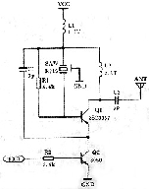
DF数据发射模块的工作频率为315M，采用声表谐振器SAW稳频，频率稳定度极高，当环境温度在－25～＋85度之间变化 时，频飘仅为3ppm/度。特别适合多发一收无线遥控及数据传输系统。声表谐振器的频率稳定度仅次于晶体，而一般的LC振荡器 频率稳定度及一致性较差，即使采用高品质微调电容，温差变化及振动也很难保证已调好的频点不会发生偏移。
DF发射模块未设编码集成电路，而增加了一只数据调制三极管Q1,这种结构使得它可以方便地和其它固定编码电路、滚动 码电路及单片机接口，而不必考虑编码电路的工作电压和输出幅度信号值的大小。比如用PT2262或者SM5262等编码集成电路配
接时，直接将它们的数据输出端第17脚接至DF数据模块的输入端即可。
DF数据模块具有较宽的工作电压范围3～12V，当电压变化时发射频率基本不变,和发射模块配套的接收模块无需任何调整
就能稳定地接收。当发射电压为3V时，空旷地传输距离约20～50米，发射功率较小，当电压5V时约100～200米，当电压9V时约
300～500米，当发射电压为12V时，为最佳工作电压，具有较好的发射效果。当电压大于l2V时功耗增大，有效发射功率不再明 显提高。不同的电路参数，有不同的发射功率及发射距离，要想获得较好的发射效果，必须接上天线，天线最好选用25厘米长的 导线，远距离传输时最好能够竖立起来，因为无线电信号传输时受很多因素的影响，所以一般实用距离只有标称距离的一半甚至
更少，这点需要开发时注意。
DF数据模块采用ASK方式调制，以降低功耗，当数据信号停止时发射电流降为零，数据信号与DF发射模块输入端可以用 电阻或者直接连接而不能用电容耦合，否则DF发射模块将不能正常工作。数据电平应接近DF数据模块的实际工作电压，以获得 较高的调制效果。
DF发射发射模块最好能垂直安装在主板的边缘，应离开周围器件5mm以上，以免受分布参数影晌。DF模块的传输距离与调制 信号頻率及幅度，发射电压及电池容量，发射天线，接收机的灵敏度，收发环境有关。一般在开阔区最大发射距离约800米，在 有障碍的情况下，距离会缩短，由于无线电信号传输过程中的折射和反射会形成一些死区及不稳定区域，不同的收发环境会有不 同的收发距离。这一点对于使用者来说必须注意，笔者在利用这类模块进行应用时，曾出现过这样的情况，这里把他介绍给大 家，希望能给在这方面应用的网友启到一定的参考：我们在为一家棋牌房设计无线呼叫系统时，选用的是1500米的发射模块（很 多厂家都是这样标识的，实际运用时还是要根据具体的环境来试验。）这种模块我们在室外空旷处曾试验过，在500米处可以正 常接收，然而运用在这里时，相隔5个房间后就无法接收，实际距离大约在30米左右，这个环境的情况为：楼层高度为2.6米，所 有的发射器件均安装于封闭的包箱内。为了达到可靠的呼叫功能，我们增加了两级中继器进行信号放大后才实现功能，这里所说 的中继器就是我们网站上介绍的大功率无线信号转发器。以上例子说明，这种无线收发器件直线传输性能较好，而绕射性能将大 大降低。因此网友在对这类发射器件进行选型时，经济允许的前提下，尽量选用大功率发射器件，这样可以有效地提高系统的可 靠性。如何判断发射器件是否为大功率，这里向大家介绍几个常用的方法：
1、查看厂家提供的资料。这里要说明一点，就是不要去看厂家提供的多少距离的数据，如很多厂家会写着如“500米、1000 米”等数据，这些全是理论中的理想状态值，实际肯定是达不到的，那么要看什么数据呢？看他的发射电流及发射功率，这些数 据是实际可以测得的，因此具有较好的参考价值。而标距离的话，不同的环境距离是完全不同的。
2、看所选用的模块上的发射管。现在市面上有出售的模块均采用的是贴片元件生产，其原理图基本上采用的是本文前面介绍的
电路（不同的厂家略有不同），上面有两只三极管，一只是作为数据调制用的，另一只是作为高频振荡管用的，若两只外型差不 多，那就是用的3356振荡管，仔细看可以看到上面写着“R25”，这种模块功率较小，超过50米以上的控制系统中，尽量不要选 用这种，否则的话可靠性会降低。若看到两只三极管中，其中一只较大，上面写着“RF”，这说明用的是3357振荡管，这种管子
的功率要比前者大，因此遥控距离也会有所增加。但是对于超过100米以上的场合，要有可靠的接收效果，最好还是不要选用这
种发射器件。
3、看板子上是否在晶振边上有两只较大的三极管。若有两只较大的三极管，就说明一只是作为振荡管，另一只是作为高放管用 的，这种发射器件就属于较大功率的，具有较大的发射功率，实际运用中若要想在100米以外有效进行控制，最好选用这类器 件。但是这类器件由于生产起来较为复杂，特别是调试，比较麻烦，因此生产成本也偏高，售价往往是普通发射器件的好几倍。 但是在选用这类器件时，有个致命的缺点，使用不当的话很容易造成器件永久性损坏，那就是不允许发射器件长期工作，同时在 工作时，不要用手去碰天线，否则将使振荡管过热而烧毁大功率三极管。
4、以上介绍的是通过观察的方法来进行判断，但并非符合条件的发射器件就一定是好的，最好的方法还是实际运用，在不方便 测试距离时，可以通过测量静态电流和工作电流的值初步判断是否工作可靠。对于大功率发射器件，还有个测试方法：将发射器 件接上电源，然后将天线靠近收音机，当将正电源接一1K左右的电阻去碰发射器件的数据端时，若正常，可以听到收音机中的 “吱、吱”干扰声，这个声音的大小和发射器件天线与收音机天线的距离大小，也可初步判断器件的性能。
二、无线接收模块 与前面所讲到的各发射模块相对应的接收模块常用的有两种：即超再生接收和超外差接收。
１、超再生检波接收器
超再生检波电路实际上是一个受间歇振荡控制的高频振荡器，这个高频振荡器采用电容三点式振荡器，振荡频率和发射器的 发射频率相一致。而间歇振荡又是在高频振荡的振荡过程中产生的，反过来又控制着高频振荡器的振荡与间歇。而间歇振荡的频 率是由电路的参数决定的（一般为１百到几百千赫）。这个频率选低了，电路的抗干扰性能较好，但接收灵敏度较低，反之，频 率选高，接收灵敏度较好，但抗干扰性能变差。超再生检波电路有很高的增益，在未收到控制信号时，由于受外界杂散信号的干 扰和电路自身的热骚动，产生一种特有的噪声，叫超噪声，这个噪声的频率范围为0.3～5kHz之间，听起来像流水似的“沙沙” 声。在无信号时，超噪声电平很高，经滤波放大后输出噪声电压；当有控制信号到来时，电路谐振，超噪声被抑制，高频振荡器 开始产生振荡，输出信号。下图是常用的超再生接收模块电路原理图，图中Q1等组成高放电路，Q2及相关元件组成超再生检波 电路，检出的控制信号经两级运放进行放大处理后，从输出端输出接收到无线信号。

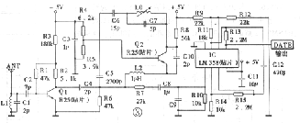
2、超外差接收检波接收器
超外差式接收电路的工作原理和一般的超外差式收音机的原理相同。它将接收到的信号加以放大，并和本机产生的等幅振荡
信号相减，产生一个固定频率的中频信号，这个中频信号的幅度中包含有低频调制的控制信号，将这个中频信号加以两级或三级 放大，然后进行检波，将中频信号中所包含的低频指令信息取出，就得到正确的遥控信号。由于中频放大器设有自动增益控制回 路，因此，它的增益可以设计得很高而工作十分稳压，这就使得超外差接收机不论对强信号还是弱信号，都能做到基本相同的放 大倍数，也正是因为采用了中频放大器，它的信号放大倍数可以达到很大，也就使电路的接收灵敏度大大提高，一般可达到
0.1mV左右，与超再生检波电路相比，超外差式接收模块，无论在接收灵敏度上，还是选择性上都有很大的提高，在抗干扰方面 更加显著。下图是用集成电路RX3310作为检波电路的超外差接收模块的原理图

超外差（内差）模块与超再生模块的应用比较 前面我们介绍了两者的工作原理，接下来的页面中，我们谈一下网友在实际应用时两者如何选择的问题。
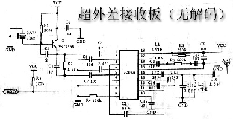

1、两者的成本不一。 超外差（内差）类接收模块价格相对来说较高。现在市场上出售的超外差（内差）器件，普遍采用的是3310或3400作为主要器 件，同时还必须采用晶体作为本振的时钟，因此生产的成本较高，而超再生模块，普遍采用的是一片双运放芯片358作为数据的 放大与整形，因此成本较低；
2、两者接收灵敏度不一。 从两者的工作原理中，我们可以看出，超外差（内差）模块接收的是两个频率的差值信号，因此在放大环节中可以将通频带做得 较窄，这样其灵敏度就可以做得较高，而超再生则不然，他靠的是热噪声信号作为是否接收到数据的判断依据，因此无法做到足 够窄的通频带，因此就容易受到外界无线电信号的干扰。
3、选型。 若在经济允许的前提下，尽量选用超外差（内差）类器件，其抗干扰性能较好。特别是远距离应用时，接收最好选用这类器件。 但是这种器件在近距离应用时，会发生信号阻塞现象，即距离很近时，反而无法正确接收信号了，这是由于近距离时，信号强度 太强，致使信道阻塞，所以无法完成解调。若在近距离应用时，超外差和超再生模块效果相差不是太明显，因此从降低成本的角 度出发，完全可以选用超再生模块。 这里需要特别申明的一点是，在考虑无线控制系统的可靠性上，还与发送数据的控制方式有关。就拿PT2272作为解码的系统来 说，若采用的是锁存型芯片，则控制系统的可靠性要比暂存型的好，因此在非要用暂存型芯片的场合时，最好选用超外差（内 差）器件作为接收。
有这方面应用需要的网友，若运用中遇到什么新问题，欢迎一起探讨！ 在这里，我列出来无线发射头与2262编码器的连接电路和无线接收头2272解码器的连接线图；大家照着参考，有不明之处，提 出来`~

PT2262/2272芯片的地址编码设定和修改
在通常使用中，我们一般采用8位地址码和4位数据码，这时编码电路PT2262和解码PT2272的第1～8脚为地址设定脚，有三 种状态可供选择：悬空、接正电源、接地三种状态，3的8次方为6561，所以地址编码不重复度为6561组，只有发射端PT2262和 接收端PT2272的地址编码完全相同，才能配对使用，遥控模块的生产厂家为了便于生产管理，出厂时遥控模块的PT2262和 PT2272的八位地址编码端全部悬空，这样用户可以很方便选择各种编码状态，用户如果想改变地址编码，只要将PT2262和 PT2272的1～8脚设置相同即可，例如将发射机的PT2262的第1脚接地第5脚接正电源，其它引脚悬空，那么接收机的PT2272只要 也第1脚接地第5脚接正电源，其它引脚悬空就能实现配对接收。当两者地址编码完全一致时，接收机对应的D1～D4端输出约4V 互锁高电平控制信号，同时VT端也输出解码有效高电平信号。用户可将这些信号加一级放大，便可驱动继电器、功率三极管等进 行负载遥控开关操纵。
我们网站提供的遥控类产品上都预留地址编码区，采用焊锡搭焊的方式来选择：悬空、接正电源、接地三种状态,出厂是一 般都悬空，便于客户自己修改地址码。这里我们以常用的超再生插针式接收板的跳线区为例:

可以看到,跳线区是由三排焊盘组成,中间的8个焊盘是PT2272解码芯片的第1～8脚,最左边有1字样的是芯片的第一脚,最上面的一 排焊盘上标有L字样,表示和电源地连同,如果用万用表测量会发现和PT2272的第9脚连同;最下面的一排焊盘上标有H字样,表示和 正电源连同,如果用万用表测量会发现和PT2272的第18脚连同.所谓的设置地址码就是用焊锡将上下相邻的焊盘用焊锡桥搭短路起 来，例如将第一脚和上面的焊盘L用焊锡短路后就相当于将PT2272芯片的第一脚设置为接地，同理将第一脚和下面的焊盘H用焊 锡短路后就相当于将PT2272芯片的第一脚设置为接正电源，如果什么都不接就是表示悬空。 设置地址码的原则是：同一个系统地址码必须一致；不同的系统可以依靠不同的地址码加以区分。至于设置什么样的地址码完全 随客户喜欢。

编解码方法
为了方便用户自己进行编码，下面再教一下介绍编码的方法：本公司遥控（发射）/按收模块（接收控制板）分别采用2262编 码和2272解码芯片（一种2262芯片对应一种2272芯片）。我们可以设编码数字定义：1（H）表示接正电源；0（L）表接地；2
（F）表悬空，如图所示。（注意：设置地址码的原则是：同一个系统地址码必须一致，不同的系统可以依靠不同的地址码加以
区分，否则系统将无法正常工作噢）。

产品名称：4000米发射板 工作电压(V)：DC 9 尺寸(mm)：49*31*8

工作频率(MHZ)：315(260-440等20余种频率可选)
工作电流(mA)：>100 发射距离(m)：4000 编码类型：固定/滚动码
型号规格：FSK-4A

无线数据传输广泛地运用在车辆监控、遥控、遥测、小型无线网络、无线抄表、门禁系统、小区传呼、工业数据采集系统、无线 标签、身份识别、非接触RF智能卡、小型无线数据终端、安全防火系统、无线遥控系统、生物信号采集、水文气象监控、机器人 控制、无线232数据通信、无线485/422数据通信、数字音频、数字图像传输等领域中。
由于无线电的发射器件都工作于射频，因此对器件的要求也较高，一般业余条件下很难完成制作与调试工作，而目前对于无线电
技术的应用越来越广泛，尤其对于一些业务无线电爱好者来说，要想拥有所有高频调试的设备几乎是不现实的，因为这些设备价 格昂贵。针对这些实际情况，许多专业生产厂家专门生产了用于无线数据传输的无线收发模块，将对高频部分的安装与调试工作 全部在专业生产场所内完成，用户只要为其提供电源和所要发送的编码数据，就可以在接收端的数据输出端得到发送端的原始数 据，这样就可以将无线电技术的应用得到推广。 从目前对无线电收发模块的应用来看，主要可分为两大类：调频收发模块和调幅收发模块。
调频(FM)制与调幅(AM)制的性能比较 在无线广播、电视、通信、遥控、遥测等装置或系统中,除了采用振幅调制方式(调幅AM)外,还广泛采用频率调制方式(调频FM)。 下面对这两种调制方式的主要性能进行比较:
1.抗干扰性能 调频FM的主要优点是它的抗干扰性能强.所谓抗干扰好,主要是指在输入信号噪声比(简称信噪比S/N)相同的条件下,调频接收机输 出端的信噪比大于调幅接收机输出端的信噪比。
调频比调幅制的抗干扰能力强的原因可从两种制式的发射信号功率大小进行分析。调频波的边频分量的功率是从载波功率中分 出来的。调制系数mFM越大,其边频不仅数目多,且幅度增大,这意味着载波功率中转化为边频功率的比例大,而调幅波的边频功率 最大仅等于载波功率的一半(当调制指数mAM＝1时)。因此,调频波比调幅波可以具有更大的边频功率,这意味着它更有能力去克服 信道或机内的噪声和干扰。 其次,可从接收信号的调解来进行对比并分析。由于调幅信号的信息包含在已调幅信号的振幅中(振幅变化与调制信号的振幅成 正比),解调用的包络检波(也称振幅检波)器无法抑制寄生调幅干扰；而调频信号的信息则包含在高频振荡的瞬时频率变化上,因此, 干扰引起的寄生调幅可通过限幅器(或用有限幅作用的比例鉴频器)去掉。 因此,不管从发射信号的边频功率还是从接收信号的解调进行分析,调频制的抗干扰性能均优于调幅制。
2.占用的频带宽度
由于宽带调频系统占用的频带宽,调频只适宜在超短波以上频段（30Hz－30GHz）使用.对于中、长波频段（中波：1000-
100M，长波10－1km）,则采用调幅或单边带调制方式。
3.发射机的功率 调频制发射机发射的调频载波的瞬时频率是随调制信号变化的调频波为等幅波,它的最大功率等于平均功率;而调幅制发射机发 射的是调幅信号,当mAM=1时,最大发射功率等于平均功率(载波功率)的4倍.若调幅发射机与调频发射机的末级采用同一型号的功 率管,均按最大功率估算,则调频发射机发射出的功率是调幅发射机发射的平均功率的4倍。
4.对调幅发射机功率放大管的要求苛刻 调幅发射波是随调制信号的幅度而变化的,这就对放大管的反向耐压有较高的要求,宜采用击穿电压更高的管子,否则管子易被击 穿.而调频发射机是工作在等幅状态下的,管子不易被击穿。
5.生产成本比较 生产调频系列器件其调试过程相当复杂,所以需要配备综参测试仪、屏蔽室等昂贵的生产调试设备，调试设备的稳定性直接决定 产品的性能，还需要专业的技术工人。而生产调幅器件相对来说要方便许多,所以生产调频产品的门槛要远远高于生产调幅产品, 因此两者的生产成本相差一倍以上。
通过以上对两者的性能及成本的介绍，网友必对两者的情况有所了解，目前被广泛运用的是调幅形式的收发组件，由于其性价 比较高，同时生产也较为方便，因此对一些要求不是太高的场合来说，都采用了这种模式，因此本文中也重点对这种模块进行介 绍
一、无线发射模块
考虑到电路的微功耗要求，一般这类模块都采用了ASK方式调制，参考电路如下图所示：

DF数据发射模块的工作频率为315M，采用声表谐振器SAW稳频，频率稳定度极高，当环境温度在－25～＋85度之间变化 时，频飘仅为3ppm/度。特别适合多发一收无线遥控及数据传输系统。声表谐振器的频率稳定度仅次于晶体，而一般的LC振荡器 频率稳定度及一致性较差，即使采用高品质微调电容，温差变化及振动也很难保证已调好的频点不会发生偏移。
DF发射模块未设编码集成电路，而增加了一只数据调制三极管Q1,这种结构使得它可以方便地和其它固定编码电路、滚动 码电路及单片机接口，而不必考虑编码电路的工作电压和输出幅度信号值的大小。比如用PT2262或者SM5262等编码集成电路配
接时，直接将它们的数据输出端第17脚接至DF数据模块的输入端即可。
DF数据模块具有较宽的工作电压范围3～12V，当电压变化时发射频率基本不变,和发射模块配套的接收模块无需任何调整
就能稳定地接收。当发射电压为3V时，空旷地传输距离约20～50米，发射功率较小，当电压5V时约100～200米，当电压9V时约
300～500米，当发射电压为12V时，为最佳工作电压，具有较好的发射效果。当电压大于l2V时功耗增大，有效发射功率不再明 显提高。不同的电路参数，有不同的发射功率及发射距离，要想获得较好的发射效果，必须接上天线，天线最好选用25厘米长的 导线，远距离传输时最好能够竖立起来，因为无线电信号传输时受很多因素的影响，所以一般实用距离只有标称距离的一半甚至
更少，这点需要开发时注意。
DF数据模块采用ASK方式调制，以降低功耗，当数据信号停止时发射电流降为零，数据信号与DF发射模块输入端可以用 电阻或者直接连接而不能用电容耦合，否则DF发射模块将不能正常工作。数据电平应接近DF数据模块的实际工作电压，以获得 较高的调制效果。
DF发射发射模块最好能垂直安装在主板的边缘，应离开周围器件5mm以上，以免受分布参数影晌。DF模块的传输距离与调制 信号頻率及幅度，发射电压及电池容量，发射天线，接收机的灵敏度，收发环境有关。一般在开阔区最大发射距离约800米，在 有障碍的情况下，距离会缩短，由于无线电信号传输过程中的折射和反射会形成一些死区及不稳定区域，不同的收发环境会有不 同的收发距离。这一点对于使用者来说必须注意，笔者在利用这类模块进行应用时，曾出现过这样的情况，这里把他介绍给大 家，希望能给在这方面应用的网友启到一定的参考：我们在为一家棋牌房设计无线呼叫系统时，选用的是1500米的发射模块（很 多厂家都是这样标识的，实际运用时还是要根据具体的环境来试验。）这种模块我们在室外空旷处曾试验过，在500米处可以正 常接收，然而运用在这里时，相隔5个房间后就无法接收，实际距离大约在30米左右，这个环境的情况为：楼层高度为2.6米，所 有的发射器件均安装于封闭的包箱内。为了达到可靠的呼叫功能，我们增加了两级中继器进行信号放大后才实现功能，这里所说 的中继器就是我们网站上介绍的大功率无线信号转发器。以上例子说明，这种无线收发器件直线传输性能较好，而绕射性能将大 大降低。因此网友在对这类发射器件进行选型时，经济允许的前提下，尽量选用大功率发射器件，这样可以有效地提高系统的可 靠性。如何判断发射器件是否为大功率，这里向大家介绍几个常用的方法：
1、查看厂家提供的资料。这里要说明一点，就是不要去看厂家提供的多少距离的数据，如很多厂家会写着如“500米、1000 米”等数据，这些全是理论中的理想状态值，实际肯定是达不到的，那么要看什么数据呢？看他的发射电流及发射功率，这些数 据是实际可以测得的，因此具有较好的参考价值。而标距离的话，不同的环境距离是完全不同的。
2、看所选用的模块上的发射管。现在市面上有出售的模块均采用的是贴片元件生产，其原理图基本上采用的是本文前面介绍的
电路（不同的厂家略有不同），上面有两只三极管，一只是作为数据调制用的，另一只是作为高频振荡管用的，若两只外型差不 多，那就是用的3356振荡管，仔细看可以看到上面写着“R25”，这种模块功率较小，超过50米以上的控制系统中，尽量不要选 用这种，否则的话可靠性会降低。若看到两只三极管中，其中一只较大，上面写着“RF”，这说明用的是3357振荡管，这种管子
的功率要比前者大，因此遥控距离也会有所增加。但是对于超过100米以上的场合，要有可靠的接收效果，最好还是不要选用这
种发射器件。
3、看板子上是否在晶振边上有两只较大的三极管。若有两只较大的三极管，就说明一只是作为振荡管，另一只是作为高放管用 的，这种发射器件就属于较大功率的，具有较大的发射功率，实际运用中若要想在100米以外有效进行控制，最好选用这类器 件。但是这类器件由于生产起来较为复杂，特别是调试，比较麻烦，因此生产成本也偏高，售价往往是普通发射器件的好几倍。 但是在选用这类器件时，有个致命的缺点，使用不当的话很容易造成器件永久性损坏，那就是不允许发射器件长期工作，同时在 工作时，不要用手去碰天线，否则将使振荡管过热而烧毁大功率三极管。
4、以上介绍的是通过观察的方法来进行判断，但并非符合条件的发射器件就一定是好的，最好的方法还是实际运用，在不方便 测试距离时，可以通过测量静态电流和工作电流的值初步判断是否工作可靠。对于大功率发射器件，还有个测试方法：将发射器 件接上电源，然后将天线靠近收音机，当将正电源接一1K左右的电阻去碰发射器件的数据端时，若正常，可以听到收音机中的 “吱、吱”干扰声，这个声音的大小和发射器件天线与收音机天线的距离大小，也可初步判断器件的性能。
二、无线接收模块 与前面所讲到的各发射模块相对应的接收模块常用的有两种：即超再生接收和超外差接收。
１、超再生检波接收器
超再生检波电路实际上是一个受间歇振荡控制的高频振荡器，这个高频振荡器采用电容三点式振荡器，振荡频率和发射器的 发射频率相一致。而间歇振荡又是在高频振荡的振荡过程中产生的，反过来又控制着高频振荡器的振荡与间歇。而间歇振荡的频 率是由电路的参数决定的（一般为１百到几百千赫）。这个频率选低了，电路的抗干扰性能较好，但接收灵敏度较低，反之，频 率选高，接收灵敏度较好，但抗干扰性能变差。超再生检波电路有很高的增益，在未收到控制信号时，由于受外界杂散信号的干 扰和电路自身的热骚动，产生一种特有的噪声，叫超噪声，这个噪声的频率范围为0.3～5kHz之间，听起来像流水似的“沙沙” 声。在无信号时，超噪声电平很高，经滤波放大后输出噪声电压；当有控制信号到来时，电路谐振，超噪声被抑制，高频振荡器 开始产生振荡，输出信号。下图是常用的超再生接收模块电路原理图，图中Q1等组成高放电路，Q2及相关元件组成超再生检波 电路，检出的控制信号经两级运放进行放大处理后，从输出端输出接收到无线信号。

2、超外差接收检波接收器
超外差式接收电路的工作原理和一般的超外差式收音机的原理相同。它将接收到的信号加以放大，并和本机产生的等幅振荡
信号相减，产生一个固定频率的中频信号，这个中频信号的幅度中包含有低频调制的控制信号，将这个中频信号加以两级或三级 放大，然后进行检波，将中频信号中所包含的低频指令信息取出，就得到正确的遥控信号。由于中频放大器设有自动增益控制回 路，因此，它的增益可以设计得很高而工作十分稳压，这就使得超外差接收机不论对强信号还是弱信号，都能做到基本相同的放 大倍数，也正是因为采用了中频放大器，它的信号放大倍数可以达到很大，也就使电路的接收灵敏度大大提高，一般可达到
0.1mV左右，与超再生检波电路相比，超外差式接收模块，无论在接收灵敏度上，还是选择性上都有很大的提高，在抗干扰方面 更加显著。下图是用集成电路RX3310作为检波电路的超外差接收模块的原理图

超外差（内差）模块与超再生模块的应用比较 前面我们介绍了两者的工作原理，接下来的页面中，我们谈一下网友在实际应用时两者如何选择的问题。

1、两者的成本不一。 超外差（内差）类接收模块价格相对来说较高。现在市场上出售的超外差（内差）器件，普遍采用的是3310或3400作为主要器 件，同时还必须采用晶体作为本振的时钟，因此生产的成本较高，而超再生模块，普遍采用的是一片双运放芯片358作为数据的 放大与整形，因此成本较低；
2、两者接收灵敏度不一。 从两者的工作原理中，我们可以看出，超外差（内差）模块接收的是两个频率的差值信号，因此在放大环节中可以将通频带做得 较窄，这样其灵敏度就可以做得较高，而超再生则不然，他靠的是热噪声信号作为是否接收到数据的判断依据，因此无法做到足 够窄的通频带，因此就容易受到外界无线电信号的干扰。
3、选型。 若在经济允许的前提下，尽量选用超外差（内差）类器件，其抗干扰性能较好。特别是远距离应用时，接收最好选用这类器件。 但是这种器件在近距离应用时，会发生信号阻塞现象，即距离很近时，反而无法正确接收信号了，这是由于近距离时，信号强度 太强，致使信道阻塞，所以无法完成解调。若在近距离应用时，超外差和超再生模块效果相差不是太明显，因此从降低成本的角 度出发，完全可以选用超再生模块。 这里需要特别申明的一点是，在考虑无线控制系统的可靠性上，还与发送数据的控制方式有关。就拿PT2272作为解码的系统来 说，若采用的是锁存型芯片，则控制系统的可靠性要比暂存型的好，因此在非要用暂存型芯片的场合时，最好选用超外差（内 差）器件作为接收。
有这方面应用需要的网友，若运用中遇到什么新问题，欢迎一起探讨！ 在这里，我列出来无线发射头与2262编码器的连接电路和无线接收头2272解码器的连接线图；大家照着参考，有不明之处，提 出来`~

PT2262/2272芯片的地址编码设定和修改
在通常使用中，我们一般采用8位地址码和4位数据码，这时编码电路PT2262和解码PT2272的第1～8脚为地址设定脚，有三 种状态可供选择：悬空、接正电源、接地三种状态，3的8次方为6561，所以地址编码不重复度为6561组，只有发射端PT2262和 接收端PT2272的地址编码完全相同，才能配对使用，遥控模块的生产厂家为了便于生产管理，出厂时遥控模块的PT2262和 PT2272的八位地址编码端全部悬空，这样用户可以很方便选择各种编码状态，用户如果想改变地址编码，只要将PT2262和 PT2272的1～8脚设置相同即可，例如将发射机的PT2262的第1脚接地第5脚接正电源，其它引脚悬空，那么接收机的PT2272只要 也第1脚接地第5脚接正电源，其它引脚悬空就能实现配对接收。当两者地址编码完全一致时，接收机对应的D1～D4端输出约4V 互锁高电平控制信号，同时VT端也输出解码有效高电平信号。用户可将这些信号加一级放大，便可驱动继电器、功率三极管等进 行负载遥控开关操纵。
我们网站提供的遥控类产品上都预留地址编码区，采用焊锡搭焊的方式来选择：悬空、接正电源、接地三种状态,出厂是一 般都悬空，便于客户自己修改地址码。这里我们以常用的超再生插针式接收板的跳线区为例:

可以看到,跳线区是由三排焊盘组成,中间的8个焊盘是PT2272解码芯片的第1～8脚,最左边有1字样的是芯片的第一脚,最上面的一 排焊盘上标有L字样,表示和电源地连同,如果用万用表测量会发现和PT2272的第9脚连同;最下面的一排焊盘上标有H字样,表示和 正电源连同,如果用万用表测量会发现和PT2272的第18脚连同.所谓的设置地址码就是用焊锡将上下相邻的焊盘用焊锡桥搭短路起 来，例如将第一脚和上面的焊盘L用焊锡短路后就相当于将PT2272芯片的第一脚设置为接地，同理将第一脚和下面的焊盘H用焊 锡短路后就相当于将PT2272芯片的第一脚设置为接正电源，如果什么都不接就是表示悬空。 设置地址码的原则是：同一个系统地址码必须一致；不同的系统可以依靠不同的地址码加以区分。至于设置什么样的地址码完全 随客户喜欢。

编解码方法
为了方便用户自己进行编码，下面再教一下介绍编码的方法：本公司遥控（发射）/按收模块（接收控制板）分别采用2262编 码和2272解码芯片（一种2262芯片对应一种2272芯片）。我们可以设编码数字定义：1（H）表示接正电源；0（L）表接地；2
（F）表悬空，如图所示。（注意：设置地址码的原则是：同一个系统地址码必须一致，不同的系统可以依靠不同的地址码加以
区分，否则系统将无法正常工作噢）。
4
遥控编码电路 SC2260

SC2260 是CMOS 工艺制造的低功耗通用编码器，与SC2272 配对使用。编码 器对地址脚和数据脚的状态编码组帧以射频（RF）或红外（IR）方式发送。SC2260 最多有10 位三态地址编码。

特点：

10
• CMOS 工艺制造，低功耗• 地址码最多可达59,049（3 ）种
• 外部应用线路元器件少• 由数据管脚高电平输入触发
• 单脚电阻振荡电路• 红外发送或无线电发送两种类型
• 工作电压范围宽：2.4v ～ 13v • 具有多种封装形式供选用
• 数据码分2、4 或6 位三种

应用范围：
• 车辆防盗系统• 遥控玩具
• 家庭防盗系统• 其他工业遥控

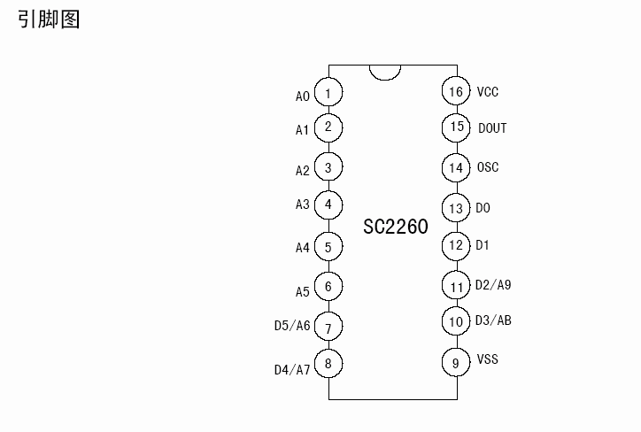

管脚说明

管脚名称 | 管脚标号 | 输入/输  出 | 说明
A0 ～ A5 | 1~6 | 输入 | 0#~5#码地址管脚。SC2260 通过检测这六  条三状态的管脚来确定位0 ～位5 的编码 波形。每个管脚均可置为“0”、“1”或 “f”(悬空)
A6/D5～ A9/D2 | 7~8，  10~11 | 输入 | 6#~9#码地址管脚或5#~2#数据管脚。  SC2260 通过检测这四条三状态的管脚来 确定位6-9 位的编码波形。当它们用作地 址管脚时，可分别置为“0”、“1” 或 “f”(悬空)； 当它们用作数据管脚时， 只能置为“0”或“1”
D1,D0 | 12,13 | 输入 | 1#~0#数据管脚。内部有下拉电阻，只能置  为“0”或“1”
OSC | 14 | 输入 | 单端电阻振荡器输入端，与电源正端（Vcc） 所接电阻决定振荡频率
Dout | 15 | 输出 | 编码输出端（通常情况为“0”）
Vss | 9 |  | 电源负端（－）
Vcc | 16 |  | 电源正端（＋）

功能型号

编码器型 号 | 地  址 位 数 | 数  据 位 数 | 无线电 遥控应 用 | 红外遥 控应用 | 最多地 址码数 | 解码器型 号 | 封装形式
SC2260R6 | 6 | 6 | √ |  | 729 | SC2272-x6 | SOP16, DIP16
SC2260R4 | 8 | 4 | √ |  | 6,561 | SC2272-x4 | SOP16, DIP16
SC2260R2 | 10 | 2 | √ |  | 59,049 | SC2272-x2 | SOP16, DIP16
SC2260IR4 | 8 | 4 |  | √ | 6,561 | SC2272-x4 | SOP16, DIP16

注：上表中的X 为M 或L，M 为数据瞬态输出，L 为数据锁存
输出

极限参数

参数 | 符号 | 范围 | 单位
电源电压 | VCC | 2.4 ～ 13.0 | V
输入电压 | Vi | VSS-0.3 ～  VCC+0.3 | V
输出电压 | Vo | VSS-0.3 ～  VCC+0.3 | V
最大功耗  （VCC=13V） | Pa | 350 | mW
工作温度 | Topr | -20 ～ +70 | ℃
贮存温度 | Tstg | -40 ～ +125 | ℃

电气参数(除非特殊说明 Tamb=25℃)

参数 | 符号 | 测试条件 | 最小值 | 典型值 | 最大值 | 单位
电源电  压 | VCC | -- | 2.4 |  | 13 | V
静态电 流 | Isb | VCC=3V 振荡器停  振A0~A11 开路 |  | 0.5 | 1 | μA
DOUT 输  出驱 动电流 | IOH | Vcc=3V,VOH=1.5V | 3 | -- |  | mA
DOUT 输  出驱 动电流 | IOH | VCC=12V,VOH=6V | 22 |  |  | mA
DOUT 输  出陷  电流 | IOL | VCC=3V,VOL=1.5V | 5 |  |  | mA
DOUT 输  出陷  电流 | IOL | VCC=3V,VOL=1.5V | 27 |  |  | mA
工作电 流 | Iop | VCC=3V | 10 |  |  | μA
工作电 流 | Iop | VCC=12V | 750 |  |  | μA

应用电路

在具体的应用中，外接电阻可根据需要进行适当的调节，阻值越大振荡频率 越小，编码的宽度越大，发码一帧的时间越长。

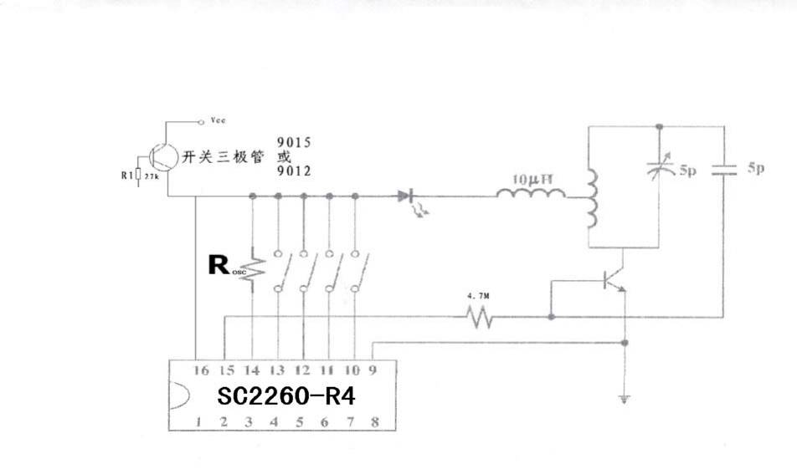

实际应用振荡配对阻值. （Rosc）

SC2260 | SC2272 | PT2272
4.7M | 220K | 220K
5.6M | 270K | 270K
6.8M | 330K | 330K
9~10M | 680K | 680K
10~12M | 820K | 820K

